

***Маргарет Сент-Клер***

***Ротохаус (The Rotohouse) 1948***

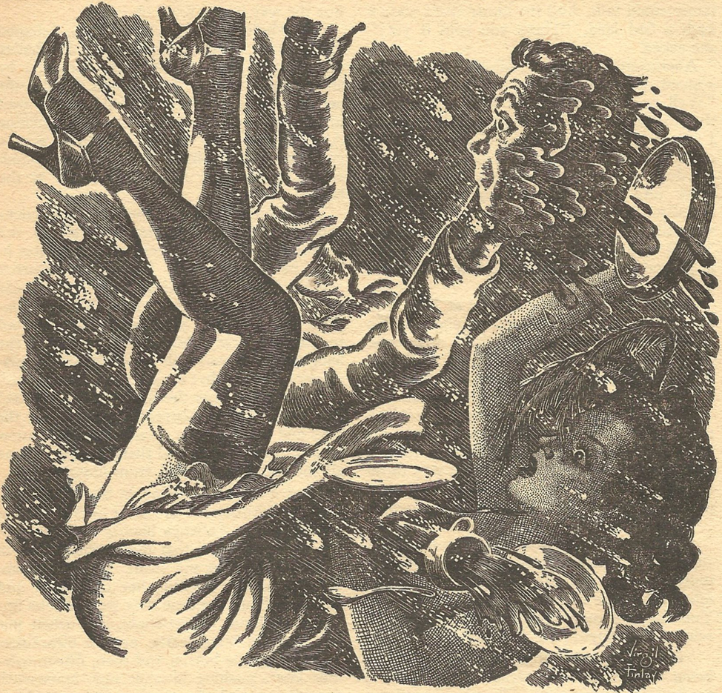

- Представьте себе, - выразительно сказал Аберкромби, - как возможность свободно менять положение может оказать значительное влияние на качество вашей жизни! Представьте, что вы можете наслаждаться любимым видом из любого окна вашего дома в любое время! Представьте, что вы просыпаетесь в спальне, залитой великолепным солнечным светом, и можете наслаждаться этим же светом в любой комнате по вашему выбору! Ротохаус - это прощание с монотонностью, неподвижностью, оцепенелостью. Ротохаус - первый в истории современный дом.

Уна восхищенно кивнула. Ну и ну, он определенно умел говорить. Да и сам дом был не такой уж плохой идеей.

- Вы уже продали его? - спросила она.

Аберкромби слегка покраснел. Казалось, она затронула больное место.

- Ну, нет, пока нет, - признался он. - Конечно, строительство Ротохауса обошлось недешево. Я вложил в него все, что мог, до последнего цента. Но главная проблема, я уверен, в том, что люди просто не понимают, что значит «современный». Они приходят ко мне в офис, говорят о функционализме и хотят лестницы без перил! Они на годы отстали от жизни. Вот почему я хочу, чтобы вы с мистером Риттербушем попробовали пожить в нем. Это бы мне очень помогло.

Уна посмотрела на сидевшего напротив Джика. На его лице отразилось такое же, как и у неё, удивление. Без сомнения, Аберкромби считал, что он уже говорил им об этом раньше — в нём сочетались гениальность и высшая степень рассеянности.

- В… в Ротохаусе? - уточнила она.

- Да. Если бы люди смогли увидеть молодую, современную пару вроде вас, живущую в нем и, очевидно, наслаждающуюся жизнью в полной мере, они бы поняли, что может значить вращающееся жилье. Они бы прекратили эти глупые шутки о каруселях и парках развлечений. Они бы отнеслись к Ротохаусу серьезно.

- Эм. Я не...

- Я полагаю, вы беспокоитесь о своем собственном доме, - понимающе сказал Аберкромби. - Не стоит. Я попрошу кого-нибудь из офиса позаботиться обо всем, пока вас не будет. Вы можете со спокойной душой отдаться наслаждению Ротохаусом.

- Там действительно будет чем насладиться. Миссис Риттербуш, дом не только вращающийся, но и современный во всех отношениях. В ванной есть душ с ароматизатором и шведский массажный аппарат, на кухне есть все необходимое для приготовления пищи, включая витаминизатор, во всех комнатах есть кнопочная система уборки и полный контроль климата. В доме есть все. Даже мышеловки электрические. Почему бы вам не взглянуть на всё это самим?

Уна заколебалась.

- Ну... - сказала она.

Полчаса спустя ее сомнения сменились безудержным энтузиазмом. Дело было не столько в том, что Ротохаус вращался, хотя и это было неплохо; в нем был большой центральный пилон, обитый тканью, с сиденьями вокруг него и выдвижными ящиками под ними для хранения вещей, и дом, несомненно, вращался вокруг него, когда нажимали соответствующий переключатель. Самым замечательным в Ротохаусе было то, как он был устроен внутри.

Целую стену гостиной (по форме напоминающую кусок пирога и оформленную в фисташковых и эпидотовых[1] тонах) занимала огромное стерео. В ванной, помимо ароматического душа (ей-богу, ей так не терпелось его попробовать) и шведского массажного аппарата, о котором говорил Аберкромби, была сушка и выпрямитель для волос, обещавшие сэкономить ей массу времени в салоне красоты.

На кухне были миксер для приготовления соков и электрический барболайзер, а также витаминизатор, а в обеих спальнях имелись смотровые панели, становящиеся прозрачными, при нажатии на переключатель, так что можно было лежать ночью в постели и наблюдать, как созвездия кружатся над головой, если было такое желание. Джик был без ума от мастерской в ангаре — там было полно всевозможного оборудования, названий которого Уна даже не знала.

В целом, это был самый красивый дом, когда-либо виденный ею. Когда Аберкромби вручил ей ключи и произнес небольшую прощальную речь, сказав, что знает, что может положиться на нее, и поблагодарив ее, она едва удержалась, чтобы не обнять его.

После месяца, проведенного в Ротохаусе, энтузиазм Уны все еще не угас. Конечно, ей постоянно приходилось показывать его людям, а это означало, что все нужно было содержать в порядке и чистоте. Но Аберкромби постоянно присылал ей шоколад и бон-боны (в половине случаев они тоже были из «Венус импортс») в знак благодарности, а когда ты можешь обеспечить безукоризненную асептическую чистоту, нажав одну кнопку, а затем, через пятнадцать минут, другую, работа по дому становится не такой уж сложной. Уна стала проводить большую часть времени на кухне, пробуя готовить блюда, за которые она обычно никогда бы не решилась взяться, а ее прически достигли нового уровня сложности.

- Все окей, малышка? - Спросил Джик как-то вечером, когда она подавала ему полную чашку. - Боже, этот форте так хорош... Никаких проблем с домом?

- Не-а-а. О, когда я сегодня разворачивала дом, послышался какой-то звук, похожий на плевок. Больше ничего особенного.

Джик выглядел серьезным.

- Завтра придет человек и все починит, - сказал он. - Я встретил Аберкромби сегодня за обедом, и он сказал мне, что послезавтра вместе с ним приедет комиссия для осмотра Ротохауса. Он чуть не забыл упомянуть об этом — ты же знаешь, какой он рассеянный. Но, как бы то ни было, Мошер, управляющий парком, входит в состав комиссии, и там ещё будут женщина-редактор из «Домов!», и мужчина по имени Макферсон, занимающийся вопросами финансирования новых жилищных проектов. Аберкромби говорит, что Макферсон - крепкий орешек, очень консервативный, и его трудно переубедить.

- Я обязательно пришлю электрика завтра. Мы не можем допустить, чтобы что-то пошло не так. Ведь от этого зависит будущее Аберкромби.

На следующее утро, после ухода Джика, Уна встала под ароматический душ, обдумывая планы на день. Она хотела навести порядок в доме до прихода электрика. После того, как он уйдет (это не займет у него много времени, потому что в доме на самом деле все было в порядке), она приготовит те маленькие гауфретты с румом, которые так хвалил Джик, и пирожные пти фур гляссе, и, может быть, бомбе эльзасен. Какие-нибудь изысканные закуски должны помочь поднять настроение членам комитета.

Покончив с этим, она отправится в цветочный магазин и посмотрит, нельзя ли купить там несколько больших пурпурных марсианских эпифитов, чтобы поставить их в гостиной. Или цвета маджента[2] будут лучше? Ей нужно подумать. Она немного нервничала, и ей хотелось, чтобы все было идеально. Нельзя было оплошать, пока здесь будет комиссия.

Она как раз вставала с массажной машины, когда раздался звонок электрика.

- Минутку! - пропела Уна в переговорную трубку.

Она бросилась в спальню, вытащила из шкафа комбинезон и застегнула его спереди. Сунув ноги в тапочки, она подбежала к туалетному столику и взяла распылитель с космилаком. Потом повернула зеркало к свету и посмотрела в него. И замерла.

У парадного входа стояли трое - женщина, элегантность платья которой можно было рассмотреть даже в отражении, и двое мужчин. Со слабой надеждой, что зеркало ее обманывает, Уна подбежала к окну и выглянула наружу. Нет, они действительно были там.

Не было никаких сомнений и в том, кто они такие. Комиссия Аберкромби, за вычетом самого Аберкромби, прибыла на день раньше назначенного срока. Это снова была рассеянность Аберкромби, и Уне предстояло продемонстрировать членам комиссии Ротохаус без помощи пурпурных марсианских эпифитов, гауфреттов с румом или даже космилака. А ведь от этого зависело все будущее Аберкромби. Уна закрыла глаза.

Мгновение спустя она снова открыла их и с дикой энергией принялась застилать постель. Она схватила с шезлонга ночную тунику Джика и кучу нижнего белья, бросилась в гостиную, взяла три газеты и журнал, прихватила с кухни пароварку с овсяной кашей и три четверти лимонного шифонного пирога и побежала со своей ношей в гостиную.

Что ей было делать с вещами? У нее просто не было времени, чтобы как следует их разложить, и она не могла просто засунуть их в один из шкафов; люди всегда открывали шкафы и заглядывали внутрь. Дверной звонок прозвенел еще раз. Уна замешкалась на одну мучительную секунду, а затем подбежала к обитому тканью пилону в конце комнаты. Она выдвинула ящики из-под мягкого сиденья, открыла их и запихнула туда всё барахло, которое принесла с собой. Это было лучшее, что она могла сделать. И вряд ли они захотят опускаться на колени, чтобы заглянуть в эти ящики. Затем Уна побежала к двери.

Первая часть беседы прошла хорошо. При ближайшем рассмотрении шикарная внешность мисс Холлоуэй (редактора из «Домов»!) была потрясающей, и Уна с ужасом осознала, что ей не хватает ни опрятности, ни космилака. Головной убор мисс Холлоуэй состоял из двух плюмажей газольбы, скрепленных застежкой из жемчуга Афродиты, а ее костюм имел оттенок розового пармезана. Она представила Уне двух сопровождавших её мужчин так вежливо, как только могла, и восхищённо охала и ахала, когда Уна начала показывать им дом. Она сказала, что это очень интересный дом, и сделала несколько цветных снимков кухни и ванной.

- А это заставляет его вращаться? - неожиданно спросил Макферсон, когда они вернулись в гостиную.

Он стоял у пилона и смотрел на панель с расположенными на ней кнопками.

- Да, это, - ответила Уна.

- Тогда сделай так, чтобы он повернулся, - потребовал он.

Немного нервничая, Уна подошла к кнопке и нажала её. Послышался слабый звук плевка, и Ротохаус завращался со своей обычной бесшумной плавностью, пока она снова не нажала на кнопку, чтобы остановить его.

- Так-так! - сказал Макферсон, и на его перманентно кислом лице появилась слабая улыбка. - А это для чего?

- Это кнопки для уборки.

Уна продемонстрировала их работу.

- Ну, будь я проклят. Никогда не видел ничего подобного.

Макферсон выглядел почти довольным; может быть, Джик ошибался и он, в конце концов, не такой уж и тяжёлый случай. Из того, что мужчина носит рубашку со стоячим воротником и галстук, не следует, что он консервативен во всем.

- А эта? - спросил Макферсон, указывая на последнюю кнопку на панели.

- Это управление климатом - температурой, влажностью, циркуляцией воздуха и статическим электричеством.

Уна снова продемонстрировала, как всё это работает.

- Интересно, что они придумают дальше, - сказал Макферсон, ни к кому конкретно не обращаясь. - Скажите, что это за шум?

Уна внимательно прислушалась. Это отрывистое щелканье... Через мгновение она узнала его.

- Это мышеловки, - сказала она, словно извиняясь. - Они электрические. Они взводятся автоматически.

- Автоматически? - спросил Макферсон. - Хм… Я хочу заставить его еще немного покрутиться.

Пока Уна с опаской смотрела на него, он запустил Ротохаус, остановил его, запустил снова. Каждый раз, когда он нажимал на кнопку, звук плевка становился немного громче.

На пятом нажатии раздалось пугающее «Ссссппппт!» Макферсон отскочил назад. Роторхаус начал вращаться.

Прижавшись к обивке в изогнутом конце гостиной, Уна подумала, что, безусловно, хорошо, что Аберкромби обил эту стену в гостиной тканью Спрингтекс. Иначе кто-нибудь мог бы пострадать. А так они отделались лишь легкими ушибами. Она огляделась вокруг.

Сначала ей показалось, что Ротохаус движется с большой скоростью. Свет постоянно мерцал, когда гостиная переходила с солнечной стороны на теневую и обратно. Сквозь большую кристаплексовую панель не было видно ничего, кроме мелькающих размытых пятен. Из мышеловок постоянно доносился шквал щелчков, они то срабатывали, то снова самовзводились.

Мисс Холлоуэй (один из плюмажей газольбы был сильно погнут) с трудом приняла сидячее положение, опираясь на Спрингтекс справа от Уны. Вид у нее был сердитый. По другую сторону от мисс Холлоуэй управляющий Мошер поднимался на колени, а слева от Уны медленно садился мистер Макферсон. Уна нерешительно поднялась на ноги.

Обычно пол гостиной в форме пирога был полом, а изогнутая стена (корочка пирога), на которой стояла Уна, была просто стеной. Но сейчас, вероятно, из-за того, что Ротохаус двигалась слишком быстро, изогнутая стена превратилась в пол, а пилон в конце комнаты - в потолок, в шести или восьми метрах над головой Уны.

- Как нам остановить эту штуку? - спросил управляющий Мошер, перекрикивая лязг мышеловок.

Это был невысокий мужчина с довольно приятным голосом.

- Я не знаю, - сказала Уна через мгновение - она была готова расплакаться. — Я думаю, мы могли бы забраться наверх и...

Внезапно Ротохаус остановился. Гравитация снова начала действовать. Уна и трое членов комиссии соскользнули с обивки и приземлились на пол. Мисс Холлоуэй громко хлопнулась. Лязг мышеловок прекратился. Последовала секундная пауза.

- Давайте уйдем отсюда, - сказала мисс Холлоуэй. Она встала и отряхнулась. - Мне не нравится это место.

Будущее Аберкромби...

- Это прекрасный дом, - в отчаянии сказала Уна. - Честное слово, это замечательное место! После чашечки тео, я уверена...

- Я не хочу никакого тео, - недовольно заявила мисс Холлоуэй.

Она придала плюмажу газольбы нужную форму; Уна заметила, что одно или два перышка отвалились.

- Никто из нас не хочет никакого тео. Правда, мистер Макферсон?

- Ну почему же, если юная леди хочет угостить нас чем-нибудь… - осторожно начал мистер Макферсон.

Уна заметила, что она ему понравилась. Может быть, еще не всё потеряно. Прежде чем мисс Холлоуэй успела сказать что-нибудь еще, она бросилась за чашками и самоваром.

- Хороший тео, - сказал Макферсон несколько минут спустя. - Миссис Риттербуш, можно мне еще чашечку?

Уна поспешно налила ему. Она немного успокоилась. С ее стороны было глупо так волноваться только из-за того, что Ротохаус немного покрутился. Все должно было быть хорошо.

Макферсон замер, не донеся чашку до губ.

- Послушайте, что это за шум? - поинтересовался он. - Неужели мышеловки снова начали срабатывать?

Ужасное предчувствие сжало сердце Уны. Мышеловки... означало ли это, что… О, небеса!

Самовар перевернулся. Чашки опрокинулись, расплёскивая своё содержимое. Мисс Холлоуэй закричала. Ротохаус снова начал вращаться.

Уна, во второй раз поднимаясь со Спрингтекса в конце комнаты, ощутила какое-то ледяное спокойствие. В конце концов, худшее уже случилось, ничего хуже быть не могло. Она посмотрела на мисс Холлоуэй. Редактор «Домов!» вынимала из волос чашку с тео. Её лицо пылало от гнева.

На мгновение воцарилась тишина, нарушаемая только шумом, издаваемым мышеловками. Управляющий Мошер прочистил горло.

- Я попробую отключить его, - сказал он.

Он начал осторожно карабкаться по полу, перемещаясь от одного предмета мебели к другому. Один раз он сорвался и соскользнул почти до самого Спрингтекса, но умудрился схватиться за мебель и снова начал восхождение.

Уна, затаив дыхание, наблюдала за ним. Она не знала, что произойдёт, если он все-таки поднимется до пилона. Скорее всего, Ротохаус не остановится, даже если он нажмет на кнопку. И будущее Аберкромби будет безвозвратно разрушено. Но Мошер был мужчиной и должен был разбираться в механизмах. Было бы здорово, если бы он смог отключить дом.

Мошер, балансируя на ножке встроенного столика для мартини, отчаянно дотянулся до пилона. Ничего не произошло. Он дотянулся снова, потерял равновесие и, совершив серию немыслимых телодвижений, с глухим стуком приземлился на мягкую обивку.

Никто на самом деле не заметил его падения. Их внимание переключилось на другое. Последний рывок Мошера к панели управления был действенным, хотя последствия его были не теми, что они ожидали. Он надавил на кнопку уборки.

Обычно чистящее средство (озонированная вода) мягко струилось по поверхностям в убираемом помещении и, выполнив свою миссию, незаметно исчезало в канализации. Но сейчас Ротохаус крутился довольно быстро. Уна заметила, что свет, проникающий через окно, больше не мерцал, а превратился в ровное бледно-серое пятно. Это напомнило ей историю о машине для путешествий во времени, когда-то читанную ею. Грохот мышеловок стал оглушительным.

Следствием этого стремительного вращения стало то, что вода со значительной силой устремилась наружу, на людей, лежащих на стенной обивке. Это было больно. И жгуче. И ужасно холодно.

- Вы не можете что-нибудь сделать? - раздраженно спросила мисс Холлоуэй.

Уна, взглянув на нее, увидела, что её макияж размазался по всему лицу, а на щеке осталась широкая ярко-фиолетовая полоса краски от металлической пыли на волосах. Под воздействием озона, содержащегося в воде, пармезанно-розовый цвет ее костюма превратился в грязно-белый.

- Это ужасно. Я сижу в десятисантиметровом слое воды, а она все еще прибывает. В конце концов, миссис Риттербуш, это ваш дом.

Уна почувствовала, что в этом обвинении была доля правды. Конечно, на самом деле это был дом Аберкромби (бедного Аберкромби, бедного, бедного Аберкромби), но напоминать об этом мисс Холлоуэй не имело смысла. Уна сглотнула. Она сбросила тапочки (это были ксилопластиковые сабо, которые, по словам Миледи, особенно популярны в этом году).

- Я попробую, - сказала она.

Когда Мошер попробовал вскарабкаться по полу к пилону, было заметно, что ему это далось нелегко, и Уна, решив повторить его путь, почти сразу обнаружила, что это даже труднее, чем казалось. Центробежная сила стаскивала, дёргала и мешала ей так, как никогда не поступала гравитация. Она все время сползала обратно.

Наконец она, как и Мошер, оказалась на столе для мартини. Как и он, она дотянулась до пилона. Как и он, она, казалось, промахнулась. Как и он, она рухнула вниз.

Озонированная вода продолжала литься. Тяжело дыша, Уна оперлась на локоть и постаралась восстановить дыхание. Ей придется попробовать еще раз, Джик вернется домой только через несколько часов. В следующий раз она попробует подниматься зигзагообразно. Прямой путь был короче, но там было слишком большое расстояние между опорами. Если…

Мистер Макферсон многозначительно кашлянул и прочистил горло.

- Мне кажется, здесь становится ужасно холодно, - сказал он.

Пораженная внезапной догадкой, Уна обратила взгляд к потолку. Неужели она... она включила климатическую установку... она... да.

Пошел снег…

- Не принимай всё произошедшее так близко к сердцу, малышка, - успокаивал её Джик.

Она сидела у него на коленях, прижавшись щекой к его лбу. Они устроились на пневмопорте в их собственном неподвижном доме.

- Бедняжка, там не было твоей вины.

Он крепче обнял ее за талию. Уна вздохнула.

- Гм, - сказала она.

- Тебе не из-за чего расстраиваться. Ты, Уна, не только ни в чем не виновата, но и была единственной, кто смог остановить это. Если бы ты не додумалась втиснуть свои сабо между главным пилоном и остальным домом, дорогая, вы бы до сих пор кружились в этой штуке. Да, ты действительно спасла положение.

Уна снова вздохнула.

- Конечно, Аберкромби поначалу немного обиделся, - продолжил Джик. - Он разозлился, когда управляющий Мошер зашел к нему в офис и сказал, что ты предложила ему поставить Ротохаус в качестве главного элемента нового парка развлечений. Он посчитал, что это предложение ущемляет его достоинство.

- Но Аберкромби уже смирился с этим. Я видел его сегодня, и он сказал, что Мошер заказал пять таких же, со всеми принадлежностями, для Грота Веселья. Его гонорар как архитектора составит более 20 000. Что такое достоинство по сравнению с такими деньгами?

Джик похлопал Уну по плечу.

- Так что тебе не о чем беспокоиться. Аберкромби оплатил счет, выставленный мисс Холлоуэй за порчу ее головного убора и костюма, и он больше не злится на тебя. На самом деле, он просил обязательно передать тебе его наилучшие пожелания. Он сказал, что хотел бы как-то выразить свою признательность за то, что ты направила к нему управляющего Мошера. Он хотел бы спроектировать для тебя дом.

Уна вздохнула в третий раз. И закрыла глаза. Как она могла рассказать об этом Джику? Между тем моментом, как пошел снег, и тем моментом, когда она с помощью своих ксилопластиковых сабо остановила Ротохаус, прошло целых полчаса, которые ей было невыносимо вспоминать.

Выдвижные ящики около пилона были расположены близко к центру вращения. Должно быть, именно поэтому они не открылись раньше. Ротохаус должен был вращаться с головокружительной скоростью, чтобы они со свистом выскочили наружу. Но когда это произошло, Уна испустила свой самый громкий вздох за тот день.

Пароварка с засохшей овсянкой попала мисс Холлоуэй в грудь. Овсянка забрызгала ее всю. Она завизжала, как истеричная витарити. Ночная туника Джика и все остальное нижнее белье с любовной заботливостью окутали тело управляющего Мошера. Новая нижняя юбка Уны, та самая, которую она так долго не решалась купить, потому что она была как бы... ну, вы понимаете... оказалась обёрнута вокруг его головы. И лимонный шифонный пирог…

Лимонный шифонный пирог угодил консервативному мистеру Макферсону прямо в лицо. Лимонный пирог залепил брови и уши, испачкал галстук и пенсне.

Лимонный пирог пришлось соскребать с него вилкой.

И теперь Аберкромби захотел спроектировать дом для нее. Несомненно, это было мило с его стороны, но...

- Я бы предпочла, чтобы он этого не делал, - сказала Уна.

1. Эпидот — сложный силикат кальция, алюминия и железа. Имеет в основном зелёную окраску, с оттенками от чёрно-зелёной или синевато-зелёной, до травянисто-зелёной, желтоватой и изредка охристо-жёлтой. Наиболее характерным и ценимым цветом эпидота является фисташково-зелёный.
2. Маджента — это оттенок пурпурного цвета, более приближенный к красному, чем к фиолетовому.